Konceptuālais ziņojums “Par pensiju sistēmas pilnveidošanu”

I Kopsavilkums

Ministru kabineta 2021.gada 17.septembra rīkojuma Nr.657 “Par Plānu minimālo ienākumu atbalsta sistēmas pilnveidošanai 2022.–2024. gadam” (prot. Nr. 61 44. §) 5.punkts nosaka - Labklājības ministrijai sagatavot un labklājības ministram līdz 2021. gada 30. decembrim iesniegt noteiktā kārtībā Ministru kabinetā konceptuālo ziņojumu par pensiju politikas pilnveidošanu attiecībā uz minimālo pensiju finansēšanas principu un politikas maiņu, lai saglabātu darba mūžā veikto individuālo valsts sociālās apdrošināšanas obligāto iemaksu (turpmāk – sociālās apdrošināšanas iemaksas) lomu vecuma pensiju adekvātumā un pensijas sistēmas ilgtspēju.

Koncepcijas izstrādes gaitā notika diskusijas gan ar Latvijas Bankas, gan Latvijas Pensionāru federācijas pārstāvjiem, kā arī ekspertiem pensiju nodrošināšanas jomā. Koncepcijā piedāvātie risinājumi tika apspriesti 2022.gada 17.aprīļa Latvijas Pensionāru federācijas valdes sēdē un 18.maija Senioru lietu padomē.

Koncepcijā piedāvātie risinājumi vērsti uz pensiju sistēmas finanšu un sociālās ilgtspējas nodrošināšanu.

II 1. Esošā situācija
Gados vecāko cilvēku augstais nabadzības risks un zemais ienākumu adekvātums ir atzīts par vienu no Latvijas sociālās politikas galvenajiem izaicinājumiem (skat. 3.pielikuma 3.tabulu). 39% vecuma pensijas saņēmēju piešķirtās pensijas apmērs nepārsniedz 350 euro mēnesī. Zemo pensiju saņēmēju ar apmēru līdz 250 euro (ar piemaksu) mēnesī īpatsvars ik gadu jūtami samazinās – ja 2017.gadā tie bija 33% no kopskaita, tad 2021.gadā – 11% (skat. 1.attēlu).
1.att.
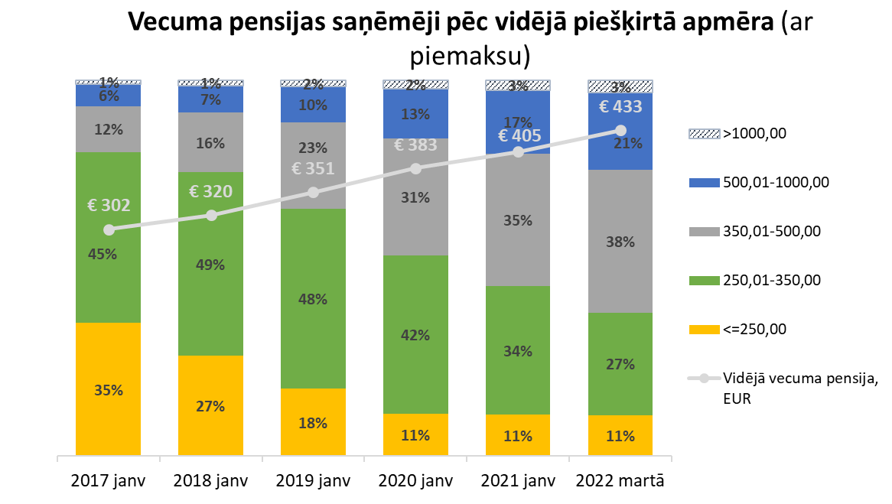
Datu avots: Valsts sociālās apdrošināšanas aģentūra (VSAA).
Nodrošinot pensiju sistēmas finanšu ilgtspēju, ne vienmēr tiek nodrošināta arī tās sociālā ilgtspēja, kas pašlaik ir galvenais Latvijas pensiju sistēmas izaicinājums. Pensiju apmēri un to atvietojums (adekvātums) gan šobrīd, gan arī prognozējot ilgtermiņam, atpaliek no Ekonomiskās sadarbības un attīstības organizācijas (OECD) un Eiropas Savienības (ES) valstu vidējā rādītāja. Par pensiju zemā atvietojuma problēmu un tās iespējamajām sekām vairākkārt norāda savos ziņojumos gan Eiropas Komisija (EK), gan OECD.
2019.gada nogalē EK Ekonomikas politikas komiteja (EPK) un Sociālās aizsardzības komiteja (SAK) izstrādāja vienotu ziņojumu par pensiju ilgtspēju un adekvātumu. Ziņojumā ir analizēta ES dalībvalstu politika, t.i., centieni mazināt iedzīvotāju novecošanās ietekmi uz pensiju sistēmām. Pēdējā desmitgadē visās ES valstīs veiktas pensiju reformas, kuru uzmanības centrā ir pensiju fiskālās ilgtspējas uzlabošana. Visizplatītākā pieeja ir pensionēšanās vecuma paaugstināšana. Nesenās reformas arī norāda uz tendenci pakāpeniski atteikties no tādām pensijām, kas piešķir priekšrocības, piemēram, izdienas pensijas dažādām iedzīvotāju grupām. Dažas reformas pievērsās arī papildu vai privāto pensiju lomai vecumdienu ienākumu nodrošināšanā. Reformu rezultātā 2070.gadā sagaidāms, ka pensiju izdevumi attiecībā pret iekšzemes kopproduktu (IKP) būs aptuveni tādā pašā līmenī kā 2016.gadā, taču situācija katrā dalībvalstī atšķirsies.
Latvijā prognozēts, ka, neieviešot turpmākas izmaiņas pensiju politikā, nākotnē pensijas apmērs būs zems.
Kopējais vecuma pensijas atvietojuma līmenis Latvijā laika periodā kopš 2014.gada ir svārstījies ap 45%, kas ir viens no zemākajiem rādītājiem ES. Lai gan vecuma pensijas teorētiski aprēķinātais atvietojuma līmenis (personai ar darba stāžu 40 gadi, pensionējoties valstī noteiktajā pensionēšanās vecumā) 2019.gadā Latvijā ir augstāks – 46,7% bruto (59,7% neto), tomēr arī tam ilgtermiņā ir tendence samazināties, 2059.gadā sasniedzot vien 32,1% bruto (41,7% neto) (1.+ 2.pensiju līmenis).
Kā viens no pensiju adekvātuma veicināšanas instrumentiem lielākajā daļā ES dalībvalstu tiek piemērots pensiju indeksācijas mehānisms. Latvijā valsts pensiju indeksācija notiek reizi gadā - 1.oktobrī. Pensiju indeksācijas mērķis ir nodrošināt piešķirto pensiju aizsardzību pret pirktspējas krišanos un panākt to vērtības nezaudēšanu. Pensiju indeksāciju ES dalībvalstīs balsta vai nu uz patēriņa cenu indeksu, vai vidējā atalgojuma vai algu summu izmaiņām, ņemot vērā finanšu iespējas. Indeksācija atbilstīgi faktiskajām patēriņa cenu izmaiņām nodrošina pastāvīgu pirktspēju, saņemot pensiju, un lielāku ilgtspēju, savukārt pensiju indeksācijas sasaiste ar iemaksu algu summas reālajām izmaiņām valstī nodrošina arī reālu tās pieaugumu un veicina pensijas adekvātumu.
Latvijā pensiju indeksācija ir saistīta gan ar faktisko patēriņa cenu indeksu, gan ar valsts sociālās apdrošināšanas iemaksu algu summas reālo pieaugumu. Lai veicinātu pensiju adekvātumu, pēdējos gados ir veiktas izmaiņas pensiju indeksācijas nosacījumos, piemērojot lielāku daļu no sociālās apdrošināšanas iemaksu algu summas reālā pieauguma vecuma pensiju indeksācijā personām ar lielāku apdrošināšanas stāžu.
Pensiju indeksācijas rezultātā vidējais pensijas apmērs pēdējos gados pieauga: 2017.gadā - par 4,39%, 2018.gadā - par 5,09% - 7,20%, 2019.gadā - par 7,19% - 9,77%, 2020.gadā – par 3,8-5,78% un 2021.gadā – par 4,23%-5,07%.
Latvijā, sākotnēji kā pagaidu instruments, pensiju adekvātuma palielināšanai 2006.gadā tika ieviesta piemaksa pie vecuma un invaliditātes pensijas par apdrošināšanas stāžu, kas uzkrāts līdz 1995.gada 31.decembrim un ņemts vērā, piešķirot (pārrēķinot) pensiju. Piemaksas ieviešanas sākotnējais mērķis bija uzlabot materiālo nodrošinājumu pensijas saņēmējiem ar nelielām pensijām un lielu apdrošināšanas stāžu. To piešķiršana bija paredzēta uz laiku līdz 2010.gadam, tomēr šo termiņu pagarināja līdz 2011.gada 31.decembrim, un piemaksu sāka piešķirt bez ierobežojumiem pie visām vecuma un invaliditātes pensijām, radot papildu finanšu slogu valsts sociālās apdrošināšanas speciālajam budžetam (turpmāk – speciālais budžets). Ar 2012.gada 1.janvāri piemaksas pie pensijas par nostrādātajiem gadiem līdz 1995.gada 31.decembrim no jauna vairs nepiešķir, taču turpina izmaksāt iepriekš piešķirtās piemaksas. Piemaksu pie pensijas pēc 2012.gada nosaka tikai tajos gadījumos, kad vecuma pensiju piešķir invaliditātes pensijas vietā un jau iepriekš (līdz 2012.gadam) pie invaliditātes pensijas bija piešķirta piemaksa. Šādā gadījumā piemaksu pie vecuma pensijas izmaksā uz noteikto invaliditātes laiku. Sākot ar 2014.gadu, piemaksas izmaksā no valsts pamatbudžeta līdzekļiem.
2021.gada oktobrī VSAA uzskaitē bija 298 tūkst. vecuma pensiju un 25,3 tūkst. invaliditātes pensiju saņēmēji, kuriem tika izmaksāta arī piemaksa pie pensijas. Savukārt 134,6 tūkst. vecuma un 32,9 tūkst. invaliditātes pensiju saņēmēju piemaksa pie pensijas nav piešķirta, lai arī viņiem ir apdrošināšanas stāžs līdz 1995.gada 31.decembrim (skat.2.att.).
2.att.
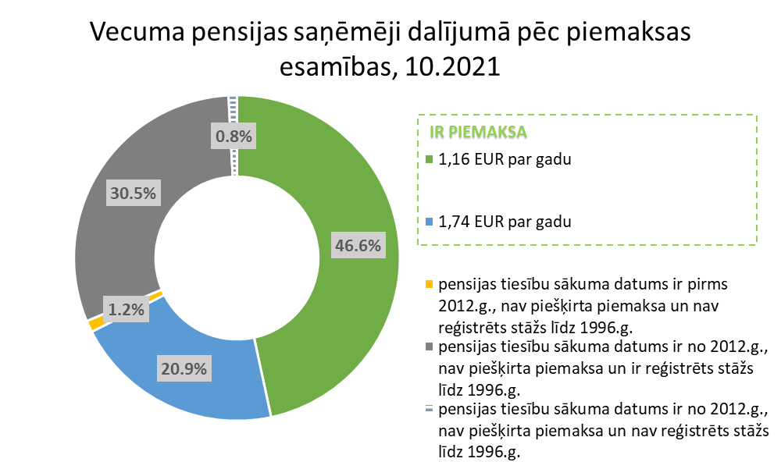 | 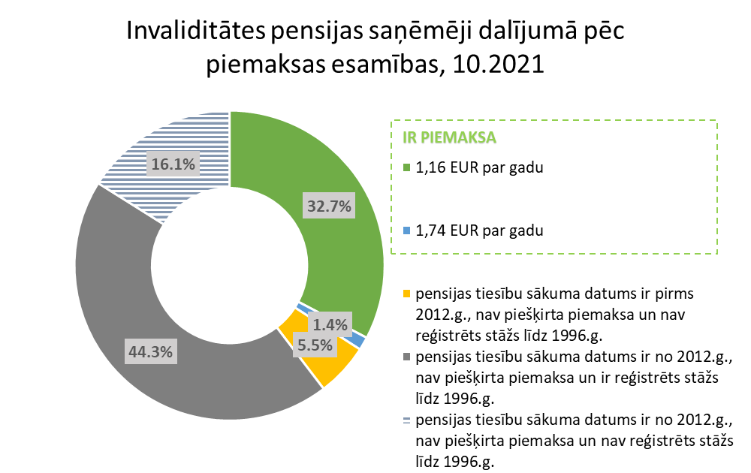
Datu avots: VSAA.

Vecuma pensiju saskaņā ar likumu “Par valsts pensijām” piešķir un aprēķina katram individuāli, par pamatu ņemot pensijas sākuma kapitālu (aprēķināts, ņemot vērā personas apdrošināšanas stāžu līdz 1996.gadam), pensijas kapitālu (no 1996.gada 1.janvāra personificētajā kontā reģistrētās sociālās apdrošināšanas iemaksas), kā arī pensionēšanās vecumu. Ja personai aprēķinātā vecuma pensija, ņemot vērā personas apdrošināšanas stāžu, veiktās sociālās apdrošināšanas iemaksas un pensionēšanās vecumu, ir neliela, tad šādos gadījumos valsts garantē noteiktu minimumu jeb minimālo vecuma pensiju. Savukārt, ja personai apdrošināšanas stāžs nav pietiekams vecuma pensijas piešķiršanai (2022.gadā – 15 gadi; no 2025.gada – 20 gadi), tad personai piešķir valsts sociālā nodrošinājuma pabalstu saskaņā ar Valsts sociālā pabalsta likuma normām.
Saskaņā ar likuma “Par valsts pensijām” 12.panta 2.¹ daļu no 2021.gada 1.janvāra minimālais vecuma pensijas apmērs noteikts par katru apdrošināšanas stāža gadu, piemērojot vecuma pensijas aprēķina bāzei 136 euro (25% no 2018.gada Centrālās statistikas pārvaldes tīmekļa vietnē publicētās minimālā ienākuma mediānas (turpmāk – ienākuma mediāna), bet personām ar invaliditāti no bērnības – 163 euro (30% no 2018.gada ienākuma mediānas), koeficientu – 1,1, un par katru nākamo gadu, kas pārsniedz vecuma pensijas piešķiršanai nepieciešamo apdrošināšanas stāžu (šobrīd – 15 gadus), apmēru palielinot par diviem procentiem (jeb 2,72 euro, personai ar invaliditāti no bērnības – 3,26 euro) no minimālās vecuma pensijas aprēķina bāzes (skat.3.att.). Tā personai ar 15 gadu apdrošināšanas stāžu minimālā vecuma pensija ir 149,50 euro (personai ar invaliditāti no bērnības – 179,30 euro). Esošā pieeja palielina apdrošināšanas stāža nozīmi minimālā pensijas apmēra noteikšanā.
2021.gadā minimālo vecuma pensiju vidējais palielinājums salīdzinājumā ar 2020.gadu ir 58,58 euro. Šis palielinājums 2021.gadā skāris 31,3 tūkst. minimālo vecuma pensiju saņēmēju.
3.att.
Minimālie vecuma pensiju apmēri 2020. un 2021.gadā
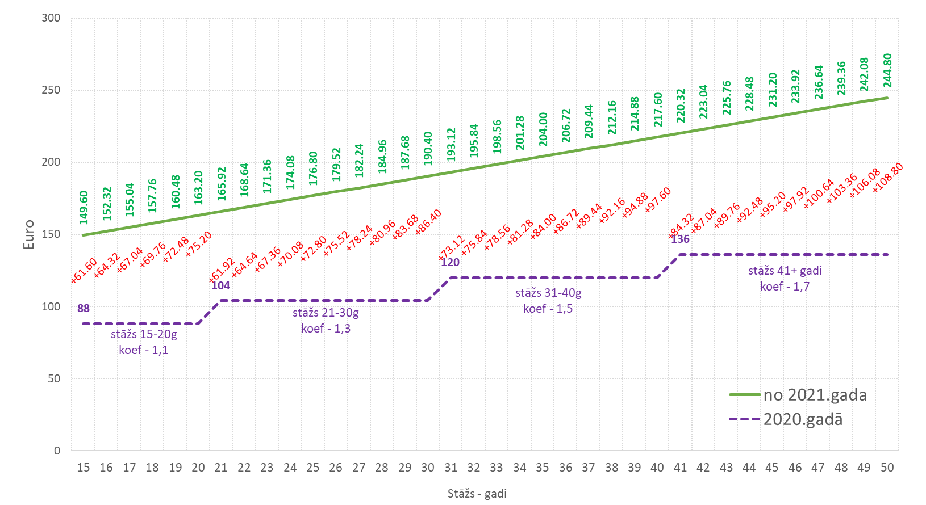
No 2021.gada 1.janvāra minimālo vecuma pensiju nodrošināšanā tiek piesaistīti līdzekļi no valsts pamatbudžeta. Tā no 2021.gada piešķirtajām vecuma pensijām starpību starp personai aprēķināto pensijas apmēru un piešķirto minimālo vecuma pensijas apmēru sedz no valsts pamatbudžeta (skat.4.att.). Savukārt tām pensijām, kas piešķirtas līdz 2020.gada 31.decembrim, no valsts pamatbudžeta sedz tikai to daļu, kas ir paaugstināta no 2021.gada. Taču tā piešķirtās pensijas daļa starp personai aprēķināto un līdz 2020.gadam noteikto minimālo apmēru tiek segta no speciālā budžeta līdzekļiem.
4.att.
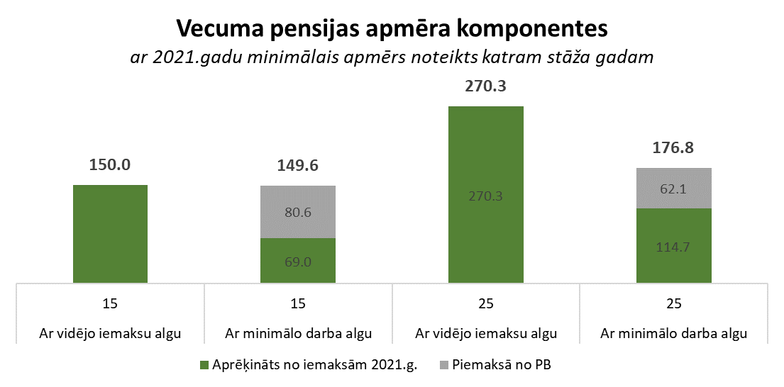
*piemērā aprēķināta vecuma pensija, ja sociālās apdrošināšanas iemaksas veiktas no vidējās iemaksu algas valstī vai minimālās darba algas periodā no 1996.gada 15 vai 25 gadus, personai pensionējoties 2021.gadā 64 gadu vecumā.

Saskaņā ar likuma “Par valsts pensijām” 12.panta 2.² daļu minimālās vecuma pensijas apmēru nosaka pensijas piešķiršanas (pārrēķināšanas) dienā, kā arī pārskatot minimālās vecuma pensijas aprēķina bāzi. Minimālās vecuma pensijas aprēķina bāzi pārskata atbilstoši likumā “Par sociālo drošību” noteiktajai minimālo ienākuma sliekšņu pārskatīšanas kārtībai.
Likuma “Par sociālo drošību” 2.² panta ceturtā daļa nosaka, ka minimālo ienākuma sliekšņus pārskata vienlaicīgi ne retāk kā reizi trijos gados, pamatojoties uz Centrālās statistikas pārvaldes tīmekļa vietnē publicēto aktuālo ienākuma mediānas vērtību. Ja pārskata gadā ienākuma mediānas vērtība nemainās vai ir mazāka nekā iepriekš minimālo ienākuma sliekšņu noteikšanā izmantotā ienākuma mediānas vērtība, minimālo ienākuma sliekšņus nepārskata. 2021. gada 17.septembrī Ministru kabinets apstiprināja Ministrijas izstrādāto politikas plānošanas dokumentu “Plāns minimālo ienākumu atbalsta sistēmas pilnveidošanai 2022.-2024.gadam”, kurš paredz normatīvajos aktos nostiprināt minimālo ienākuma sliekšņu noteikšanas metodoloģiju, kā arī pārskatīt (palielināt) minimālos ienākuma sliekšņus katru gadu no 2023.gada 1.janvāra, nevis reizi trijos gados, kā tas ir noteikts šobrīd.

II 2.Problēmas izklāsts
Ar 2021.gadu ieviestajā modelī minimālā vecuma pensija ir atkarīga no katra apdrošināšanas stāža gada un tā tuvojas vidējam pensijas apmēram, kas personai ar to pašu stāžu ir aprēķināts no veiktajām sociālās apdrošināšanas iemaksām (1.+2.pensiju līmenis). Līdz ar to tiek mazināta individuālo sociālās apdrošināšanas iemaksu loma, neveicinot maksāt sociālās apdrošināšanas iemaksas no visiem ienākumiem – galvenais, lai ir uzkrāts pietiekams apdrošināšanas stāžs. Gan no finanšu (lieli valsts pamatbudžeta finanšu līdzekļi tiek novirzīti tikai minimālajām pensijām, zūd motivācija veikt sociālās apdrošināšanas iemaksas, līdz ar ko negatīva ietekme uz speciālā budžeta ieņēmumiem), gan sociālās (paaugstinās ienākumi tikai minimālo pensiju saņēmējiem, turpretī, ja pensijas apmērs pārsniedz minimālo, ienākumi nemainās, mazinās veikto sociālās apdrošināšanas iemaksu loma, līdz ar ko radot neapmierinātību gan esošajos pensionāros, kuru pensija ir pašu nopelnīta, gan sociālās apdrošināšanas iemaksu veicējos, kuri iemaksas veic no visiem ienākumiem) ilgtspējas viedokļa valsts pensiju sistēma šādu izaicinājumu, kas sistēmas dalībniekus nemotivē sociālās apdrošināšanas iemaksu veikšanu pilnā apmērā, nevar atļauties, īpaši, kad demogrāfiskās novecošanās apstākļos valstī mazinās darbspējas vecuma - nodokļu maksātāju skaits, bet senioru īpatsvars nākotnē var sasniegt pat pusi no visu iedzīvotāju kopskaita.
4.attēlā uzskatāmi parādīts, ka personām pie 15 gadu apdrošināšanas stāža būtiski atšķiras no sociālās apdrošināšanas iemaksām aprēķinātā jeb nopelnītā pensija, ja sociālās apdrošināšanas iemaksas veiktas no vidējās algas valstī vai no minimālās darba algas, bet piešķirtais pensijas apmērs adekvātuma veicināšanas rezultātā abām personām ir vienāds. Tas mazina vēlmi līdzdarboties sistēmā un sociālās apdrošināšanas iemaksas veikt no visiem ienākumiem. Vēl jo vairāk, ka pēc statistikas datiem trešdaļa no sociālās apdrošināšanas iemaksu maksātājiem iemaksas veic no iemaksu objekta, kas nepārsniedz minimālo darba algu.
Lai prognozētu minimālo ienākuma sliekšņu apmērus līdz 2025.gadam (skat. 1.tabulu), Labklājības ministrija veica aprēķinus, pamatojoties uz Finanšu ministrijas (turpmāk – FM) makroekonomisko rādītāju prognozēm vidējam termiņam.
1.tab.
Mājsaimniecību rīcībā esošo ienākuma mediānas un procentuālo vērtību no mediānas apmēri, EUR.

Gads | Mediāna | 20% | 25% | 30% | 40% | 50% | 60% | 80%
2018 | 544,41 | 109 | 136 | 163 | 218 | 272 | 327 | 436 | fakts
2020 | 626,57 | 125 | 157 | 188 | 251 | 313 | 376 | 501 | fakts
2021 | 700,51 | 140 | 175 | 210 | 280 | 350 | 420 | 560 | prognoze
2022 | 742,54 | 149 | 186 | 223 | 297 | 371 | 446 | 594 | prognoze
2023 | 784,86 | 157 | 196 | 235 | 314 | 392 | 471 | 628 | prognoze
2024 | 826,46 | 165 | 207 | 248 | 331 | 413 | 496 | 661 | prognoze
2025 | 867,78 | 174 | 217 | 260 | 347 | 434 | 521 | 694 | prognoze
Avots: LM provizorisks aprēķins 2022.gada aprīlī.
No 2021.gada 1.janvāra normatīvajos aktos spēkā ir 2018.gada mediānas procentuālo vērtību apmēri, kas aprēķināti no mājsaimniecību rīcībā esošo ienākuma mediānas, tādējādi spēkā esošie apmēri ir ar trīs gadu nobīdi, jo mājsaimniecību rīcībā esošie ienākumi tiek iegūti no ES statistikas par ienākumiem un dzīves apstākļiem (European Union Statistics on Income and Living Conditions, turpmāk - EU-SILC apsekojums). No EU-SILC apsekojuma tiek iegūti dati par ienākuma mediānu, kas kalpo par atskaites punktu arī minimālo ienākuma sliekšņu noteikšanā. Šo datu sagatavošanas, uzkrāšanas nosacījumus un principus nosaka ES līmenī. Tomēr ne vienmēr valstis šo rādītāju izmanto apdrošināšanas pensiju sistēmas ietvaros.
2021.gada 17.septembrī Ministru kabinetā apstiprināts Plāns minimālo ienākumu atbalsta sistēmas pilnveidošanai 2022.-2024.gadam (Ministru kabineta rīkojums Nr.657, prot. Nr.61 44.§)), kas paredz normatīvajos aktos nostiprināt minimālo ienākuma sliekšņu noteikšanas metodoloģiju, pārskatīt (palielināt) minimālos ienākuma sliekšņus katru gadu no 2023.gada 1.janvāra.
Ņemot vērā prognozētos apmērus un veicot minimālo vecuma pensiju pārskatīšanu 2023.gadā, tiks izmantoti 2020.gada ienākumu dati. Centrālā statistikas pārvalde jaunos datus publicē attiecīgā gada 1.ceturksnī, proti, 2020.gada dati ir pieejami 2022.gada 1.ceturksnī.
Regulāri paaugstinot tikai minimālos vecuma pensijas apmērus, tie pakāpeniski tuvosies vidējiem pensijas apmēriem, jo minimālās pensijas pieaugs atbilstoši ienākuma mediānas izmaiņām un tiks pārskatītas, sākot ar 2023.gadu, katru gadu janvārī. Savukārt vidējie pensijas apmēri galvenokārt pieaug uz pensiju indeksācijas pamata, kas tiek veikta katru gadu oktobrī un kur tiek ņemta vērā daļa no apdrošināšanas iemaksu algu summas reālā pieauguma, kas nozīmē, ka šo pieaugumu ietekmē ne tikai iemaksu algu attīstības tendences, bet arī sociāli apdrošināto personu jeb sociālās apdrošināšanas iemaksu veicēju attīstības tendences un, ņemot vērā darbspējas iedzīvotāju skaita negatīvās attīstības tendences nākotnē - tas samazināsies. Pie tam jāņem vērā, ka pensiju indeksācijā daļai pensiju saņēmēju pārskata tikai daļu no pensijas, t.i. indeksē 50% no iepriekšējā gada vidējās apdrošināšanas iemaksu algas apmēra un tā pensijas daļa, kas pārsniedz šo apmēru, indeksēta netiek. Kā arī jāatzīmē, ja persona par 2.pensiju līmenī uzkrāto pensijas kapitālu izvēlējusies mūža pensijas polisi pie dzīvības apdrošināšanas sabiedrībām, tad šī izmaksa paliek nemainīga visu pensijas izmaksas laiku, respektīvi, netiek segta pat inflācija. Līdz ar to vidējie pensiju apmēri nepieaugs tik strauji, bet pieaugs minimālo pensiju saņēmēju īpatsvars un mazināsies pilnvērtīgas dalības sistēmā nozīme.
Piemēram, pie vienāda iemaksu perioda (25 apdrošināšanas stāža gadi), iemaksas veicot no valsī vidējās iemaksu algas vai minimālās darba algas, vecuma pensijas apmērs būtiski ir atšķirīgs, proti, no minimālās darba algas aprēķinātā pensija ir zem noteiktā minimuma 2021.gadā -176,8 euro (plānotais 2023.gadam – 204,1 euro, prognoze 2024.gadam – 227,5 euro). Šai personai valsts no pamatbudžeta piemaksā iztrūkstošo. Turpmāk minimālajai pensijai pieaugot atbilstoši ienākuma mediānas izmaiņām, minimālais pensijas apmērs ik gadu arvien vairāk tuvosies pensijas apmēram, kas pie tā paša stāža ir aprēķināts no augstākas algas (piemērā - vidējā iemaksu alga) (skat.5.att.). Tas neveicina maksāt sociālās apdrošināšanas iemaksas no visiem ienākumiem.
5.att.
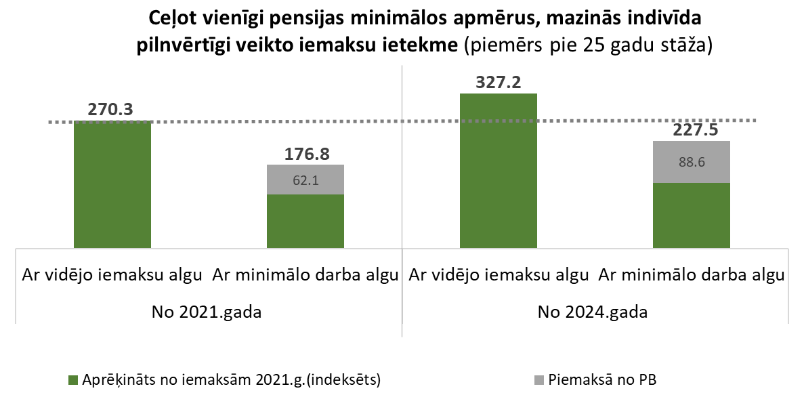

Līdz ar to neapstiprinās/zūd sociālās apdrošināšanas viens no motivējošajiem elementiem – vairāk iemaksāsi tagad, vairāk saņemsi nākotnē. Zūd motivācija sociālās apdrošināšanas iemaksas veikt no visiem ienākumiem, jo nākotnē tiks nodrošināts vienāds vecuma pensijas apmērs neatkarīgi no iemaksu algas lieluma, bet gan no iemaksu perioda - apdrošināšanas stāža. Pastāv ēnu ekonomikas risks - var pieaugt aplokšņu algas, proti, indivīds, veicot iemaksas no nepilniem ienākumiem, gūst dubultu labumu - gan uzkrāj apdrošināšanas stāžu adekvātai minimālajai pensijai nākotnē, gan atstāj vairāk līdzekļus tēriņiem šodienai.
Lai minimālie vecuma pensijas apmēri strauji netuvotos vidējam pensijas apmēram, kas ar attiecīgo stāžu ir aprēķināts no veiktajām sociālās apdrošināšanas iemaksām (1.+2.pensiju līmenis), kā rezultātā netiktu nonivelēti tie pensiju apmēri, kas aprēķināti no veiktajām sociālās apdrošināšanas iemaksām, kā arī, lai paaugstinātu ne tikai mazo pensiju adekvātumu, jo arī vidējās (pašu nopelnītās pensijas) ir zemas, nepieciešams papildu valsts pamatbudžeta atbalsts visiem vecuma pensionāriem. Tās varētu būt piemaksas pie pensijas piešķiršanas atjaunošana un pilnveidošana, kā uz katra apdrošināšanas stāža gada balstītā bāzes pensija, vai bāzes pensijas noteikšana visiem vecuma pensijas saņēmējiem, kas būtu atkarīga no ienākuma mediānas izmaiņām. Rezultātā palielinātos ienākumi ne tikai minimālo pensiju saņēmējiem, bet visiem vecuma pensijas saņēmējiem, kas nodrošinātu arī lielāku pensijas adekvātumu un atbilstu apdrošināšanas sistēmas principiem.

Līdz ar to, izvēloties turpmāku risinājumu, jāņem vērā sekojoši principi:
- pensiju sistēmas finanšu ilgtspēja (spēja ilgtermiņā finansēt uzņemtās saistības);
- pensiju sistēmas sociālā ilgtspēja (apmēru adekvātums);
- taisnīgums;
- motivācija pilnvērtīgi piedalīties sociālās apdrošināšanas sistēmā.

III Risinājuma varianti
1.variants – esošā kārtība
Turpinās esošā (no 2021.gada iedibinātā) minimālo vecuma pensiju paaugstināšanas kārtība, kas piesaistīta ienākuma mediānas izmaiņām.
Saskaņā ar 2021.gada 17.septembrī Ministru kabinetā apstiprināto Plānu minimālo ienākumu atbalsta sistēmas pilnveidošanai 2022.-2024.gadam, nākamā minimālo ienākuma sliekšņu, t.sk. minimālo vecuma pensiju, pārskatīšana paredzēta 2023.gada 1.janvārī un turpmāk ik gadu.
 | Minimālā pensija | Vecuma pensija
Apmērs | Vecuma pensijas aprēķina bāzei 25% (30% -personām ar invaliditāti no bērnības) no ienākuma mediānas –157/188 euro 2023.gadā (175/210 euro prognoze 2024.gadam) -  piemērojot koeficientu – 1,1, un par katru nākamo gadu, kas pārsniedz vecuma pensijas piešķiršanai nepieciešamo apdrošināšanas stāžu (šobrīd – 15 gadus), apmēru palielinot par diviem procentiem. | No sociālās apdrošināšanas iemaksām atkarīgā pensija:  no speciālā budžeta izmaksājamā vecuma pensija + mūža pensijas polise, ja tā iegādāta par 2.pensiju līmenī uzkrāto pensijas kapitālu.
 | Ja aprēķinātā vecuma pensija, ņemot vērā gan pensiju no 1.pensiju līmeņa, gan 2.pensiju līmeņa, nesasniedz minimālo pensijas apmēru – to paaugstina līdz minimumam, starpību izmaksājot no valsts pamatbudžeta.
Pārskatīšana | Pārskata reizē ar minimālo ienākuma sliekšņu pārskatīšanu, ņemot vērā jaunākos ienākuma mediānas datus – katra gada janvārī (palielināsies pensijas pamatbudžeta daļa).  Lai novērstu, ka pensijas pārskatīšana daļai pensiju saņēmēju tiek pārskatīta katra gada janvārī un daļai – katra gada oktobrī, iespējams, ka pārskatīšana būtu jāveic vienlaicīgi, piemēram, katra gada oktobrī, kad tiek veikta pensiju indeksācija. | No speciālā budžeta izmaksājamā pensija vai tās daļa, kas nepārsniedz 50% no iepriekšējā gada vidējās apdrošināšanas iemaksu algas valstī, katru gadu 1.oktobrī tiek pārskatīta aprēķinātā pensijas daļa (bez pamatbudžeta daļas), ņemot vērā patēriņa cenu indeksu un daļu no apdrošināšanas iemaksu algu summas indeksa.
Finansēšana | Starpību starp aprēķināto vecuma pensiju (kopā ar mūža pensijas polisi) un minimālo pensijas apmēru izmaksā no valsts pamatbudžeta | Speciālais budžets;  dzīvības apdrošināšanas sabiedrības, ja iegādāta mūža pensijas polise.

2023.gadā, lai noteiktu jaunos vecuma pensijas minimālos apmērus, tiks izmantota 2020.gada ienākuma mediāna, kas noteikta - 626,57 euro. Līdz ar to no 2023.gada minimālās vecuma pensijas aprēķina bāze paaugstināsies līdz 157 euro (25% no ienākuma mediānas), bet personām ar invaliditāti no bērnības –188 euro (30% no ienākuma mediānas). Kā rezultātā minimālās vecuma pensijas apmērs par 15 apdrošināšanas stāža gadiem, kas ir nepieciešams vecuma pensijas piešķiršanai, no 149,60 euro paaugstināsies līdz 172,70 euro, bet personām ar invaliditāti no bērnības – no 179,30 euro līdz 206,80 euro (skat. 6.att.). Savukārt 2024.gadā, kad minimālo vecuma pensiju noteikšanai tiks izmantota 2021.gada ienākuma mediāna (prognozēta 700,51 euro), minimālās vecuma pensijas aprēķina bāze paaugstināsies līdz 175 euro, bet personām ar invaliditāti no bērnības – 210 euro. Kā rezultātā minimālās vecuma pensijas apmērs par 15 apdrošināšanas stāža gadiem paaugstināsies līdz 192,50 euro, bet personām ar invaliditāti no bērnības – līdz 231 euro.

6.att.
Vecuma pensijas minimālie apmēri atkarībā no
apdrošināšanas stāža (vispārējā gadījumā) 2020. - 2025.gadā

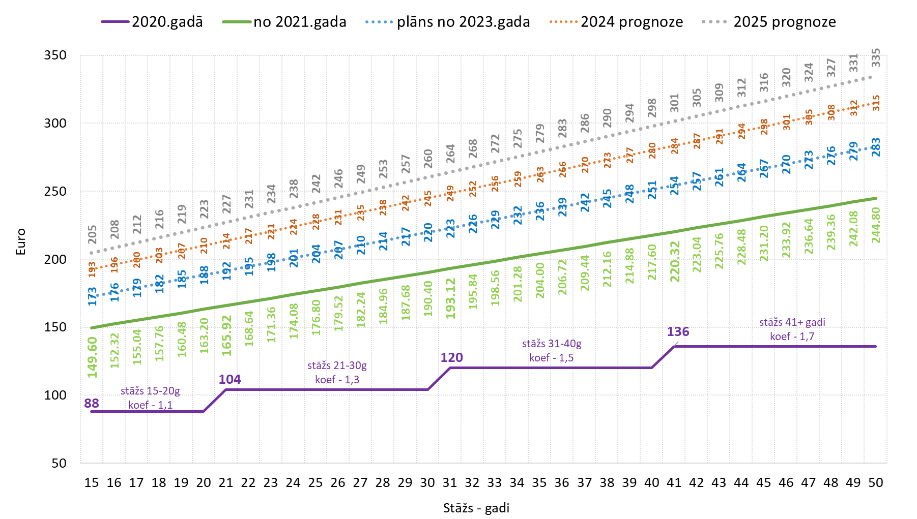
Avots: LM provizorisks aprēķins 2022.gada aprīlī.

Ja aplūkojam iepriekš minēto piemēru, tad šajā risinājuma variantā personām pie 15 gadu apdrošināšanas stāža būtiski pieaugs (pat vairāk kā divas reize) pensijas apmērs personām, kuras sociālās apdrošināšanas iemaksas veikušas no minimālās darba algas. Savukārt personas, kuras sociālās apdrošināšanas iemaksas veikušas no vidējās iemaksu algas valstī, pensijas apmērs būs tāds pats kā personām, kuras sociālās apdrošināšanas iemaksas veikušas no minimālās darba algas (skat. 7 att.).
7.att.
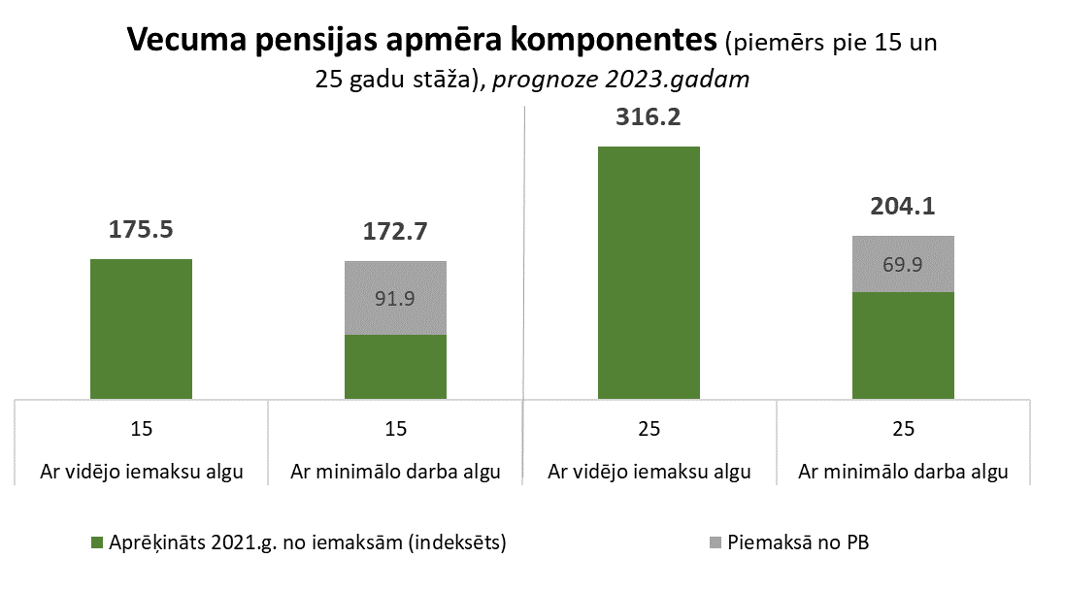
Avots: LM provizorisks aprēķins 2022.gada aprīlī.

Vecuma pensijas pārskatīšana notiktu sekojoši:
- no speciālā budžeta izmaksājamās pensijas , kas nav noteikta minimālajā apmērā, daļu tāpat kā līdz šim pārskatītu katra gada oktobrī, ņemot vērā faktisko patēriņa cenu indeksu un daļu no apdrošināšanas iemaksu algu summas reālā pieauguma procentiem;
- pensiju, kas ir noteikta minimālajā apmērā, no speciālā budžeta izmaksājamo daļu pārskatītu katra gada oktobrī (bez valsts pamatbudžeta piemaksātās daļas līdz minimālajam apmēram), ņemot vērā faktisko patēriņa cenu indeksu un daļu no apdrošināšanas iemaksu algu summas reālā pieauguma procentiem;
- vecuma pensijas minimālie apmēri tiktu pārskatītu katra gada janvārī (vai vienlaicīgi ar pensiju indeksāciju – katra gada oktobrī) un līdz ar to pārskatītu arī to pensijas daļu, kas tiek izmaksāta no valsts pamatbudžeta.

Plusi | Mīnusi
- paaugstinās pensiju minimālie apmēri;  - noteikta pārskatīšanas regularitāte;  - minimālie apmēri piesaistīti ekonomiski pamatotam, mainīgam lielumam;  - daļu pensijas (starp aprēķināto un minimālo apmēru) finansē no valsts pamatbudžeta – jaunpiešķirtajām pensijām (līdz 2020.gada 31.decembrim piešķirtajām pensijām – apmēru no 2020.gada 31.decembra līdz jaunajam minimumam finansē no valsts pamatbudžeta). | - mazinās sociālās apdrošināšanas iemaksu ietekme;  - neveicina maksāt sociālās apdrošināšanas iemaksas no visiem ienākumiem – galvenais, lai ir apdrošināšanas stāžs;  - pārskatot tikai minimālos apmērus atbilstoši ienākuma mediānas izmaiņām, minimālie pensiju apmēri tuvojas vidējiem apmēriem;  - palielinās minimālo pensiju saņēmēju īpatsvars;  - nepieciešami lieli finanšu līdzekļi, kas tiek novirzīti tikai minimālajām pensijām;  - neapmierinātība no to pensiju saņēmēju puses, kuri visu pensiju sev ir nopelnījuši paši;  - ietekmē tikai daļu no vecuma pensiju saņēmējiem – kuriem uz sociālās apdrošināšanas iemaksām balstītā vecuma pensija (1.+2.pensiju līmenis) ir mazāka par minimālo apmēru;  - šaubas par apdrošināšanas sistēmas lomu un sociālās apdrošināšanas iemaksu nozīmību;  - papildu finanšu resursi no valsts pamatbudžeta;  - netiek risināta pensiju zemā adekvātuma problēma kopumā

Šajā risinājumu variantā pensijas adekvātums tiek paaugstināts tikai minimālo pensiju saņēmējiem. Savukārt tiem, kuriem pensijas apmērs pārsniedz minimālo pensijas apmēru, pensijas palielinās tikai pensiju indeksācijas rezultātā kas ir samērā neliels, jo apdrošināšanas iemaksu algas summas reālais pieaugums ir neliels, kā arī – indeksēta tiek tikai daļa (kas nepārsniedz 50% no iepriekšējā gada vidējās apdrošināšanas iemaksu algas valstī) no tās valsts pensijas, kas tiek maksāta no speciālā budžeta. Līdz ar to šis variants nav taisnīgs attiecībā pret tām personām, kurām vecuma pensija aprēķināta, ņemot vērā veiktās sociālās apdrošināšanas iemaksas (1.+ 2.pensiju līmenis) un kaut nedaudz pārsniedz minimālo pensijas apmēru. Tas neveicina arī sociālās apdrošināšanas iemaksu veikšanu, jo minimālie apmēri tiek pārskatīti katru gadu un tuvojas tam pensijas apmēram, kas aprēķināts no individuāli veiktajām sociālās apdrošināšanas iemaksām. Jāņem vērā arī, ka šajā variantā nepieciešami papildu finanšu līdzekļi no valsts pamatbudžeta, kas tiek izlietoti tikai minimālo pensiju saņēmējiem. Netiek risināta pensiju zemā adekvātuma problēma kopumā, kas nākotnē vēl vairāk pastiprināsies.

1.varianta provizoriskā finansiālā ietekme un rezultatīvie rādītāji
Gads | Personu skaits | Vidējais apmērs, euro | Izdevumu palielinājums, euro gadā | Personas, kurām piešķirta piemaksa/ bāzes pensija (% no kopskaita) | Vidējās vecuma pensijas atvietojuma līmenis*
2023 | 1 513 | 13.08 | 237 480 | 0.4% | 41.8%
2024 | 44 969 | 6.46 | 3 485 997 | 10.6% | 41.5%
2025 | 46 550 | 9.88 | 5 518 968 | 10.9% | 41.2%

*provizoriskais vidējais vecuma pensijas apmērs attiecināts pret prognozēto vidējo apdrošināšanas iemaksu algu attiecīgajā gadā.

2.variants – piemaksu pilnveidošana
Pilnveidot piemaksu piešķiršanu par katru apdrošināšanas stāža gadu – gan par stāžu līdz 1995.gada 31.decembrim, gan par stāžu, kas uzkrāts no 1996.gada 1.janvāra.
Piemaksas apmērs par vienu apdrošināšanas stāža gadu tiek piesaistīts ienākuma mediānai, kura jau šobrīd tiek piemērota minimālo pensiju apmēra noteikšanā. Tā kā piemaksas apmērs tāpat kā minimālais pensijas apmērs ir atkarīgs no personas apdrošināšanas stāža lieluma, tad likumsakarīgi, ka abi šie lielumi ir piesaistīti vienam lielumam, t.i. ienākuma mediānai.
Mērķis – lai piemaksas apmērs par 40 gadu apdrošināšanas stāžu sasniegtu ap 28% no ienākuma mediānas jeb ap 17% no vidējās apdrošināšanas iemaksu algas valstī. Vidējais apdrošināšanas stāžs šobrīd ir 38 gadi, taču, palielinoties vecuma pensijas piešķiršanai nepieciešamajam vecumam (līdz 65 gadi 2025.gadā), palielinās arī vidējais apdrošināšanas stāžs. Vecuma pensiju saņēmēju skaits ar apdrošināšanas stāžu no 40 gadiem jau šobrīd ir 49,6% no kopējā skaita.
Lai sasniegtu šo mērķi, piemaksas apmēram par vienu apdrošināšanas stāža gadu pie vecuma pensijas jābūt 0,7% no ienākuma mediānas (0,7% x 40 = 28%). Uz šo mērķi virzoties pakāpeniski, t.i., nosakot vairākus piemaksas piešķiršanas un apmēra noteikšanas posmus.

 | 2.A variants | 2.B variants
2023.gadā - piešķir piemaksu par apdrošināšanas stāžu, kas uzkrāts līdz 1995.gada 31.decembrim, tiem vecuma pensijas saņēmējiem, kuriem pensija piešķirta pēc 2012.gada 1.janvāra un piemaksas apmēru par vienu apdrošināšanas stāža gadu nosakot tādā apmērā, kāds apmērs noteikts tiem pensijas saņēmējiem, kuriem pensija piešķirta pēc 1997.gada 1.janvāra;

2024.gadā piesaista ienākuma mediānai | 0,35% no ienākuma mediānas neatkarīgi no pensijas piešķiršanas gada | - 0,25% no ienākuma mediānas, ja pensija piešķirta pēc 1997.gada 1.janvāra;  - 0,35% no ienākuma mediānas, ja pensija piešķirta līdz 1996.gada 31.decembrim
2025.gadā un turpmāk ik gadu piemaksas, kas piešķirtas pie vecuma pensijas, proporciju no ienākuma mediānas par vienu līdz 1995.gada 31.decembrim uzkrāto apdrošināšanas stāža gadu palielina par 0,04 procentpunktiem, līdz 2034.gadā tiek sasniegti 0,75 procenti no ienākuma mediānas par vienu līdz 1995.gada 31.decembrim uzkrāto apdrošināšanas stāža gadu; | 0,75% no ienākuma mediānas  0,75% x 40 gadi = 30% jeb 18% no vidējās apdrošināšanas iemaksu algas valstī. | - 0,65% no ienākuma mediānas, ja pensija piešķirta pēc 1997.gada 1.janvāra;  - 0,75% no ienākuma mediānas, ja pensija piešķirta līdz 1996.gada 31.decembrim  0,75% x 40 gadi = 30% jeb 18% no vidējās apdrošināšanas iemaksu algas valstī  0,65% x 40 gadi = 26% jeb 16% no vidējās apdrošināšanas iemaksu algas valstī
   | pensija piešķirta līdz 31.12.1996. | pensija piešķirta pēc 01.01.1997.
  2024 | 0.35 | 0.35
  2025 | 0.39 | 0.39
  2026 | 0.43 | 0.43
  2027 | 0.47 | 0.47
  2028 | 0.51 | 0.51
  2029 | 0.55 | 0.55
  2030 | 0.59 | 0.59
  2031 | 0.63 | 0.63
  2032 | 0.67 | 0.67
  2033 | 0.71 | 0.71
  2034 | 0.75 | 0.75
   | pensija piešķirta līdz 31.12.1996. | pensija piešķirta pēc 01.01.1997.
  2024 | 0.35 | 0.25
  2025 | 0.39 | 0.29
  2026 | 0.43 | 0.33
  2027 | 0.47 | 0.37
  2028 | 0.51 | 0.41
  2029 | 0.55 | 0.45
  2030 | 0.59 | 0.49
  2031 | 0.63 | 0.53
  2032 | 0.67 | 0.57
  2033 | 0.71 | 0.61
  2034 | 0.75 | 0.65
2029.gadā piešķirt piemaksu pie vecuma pensijas par apdrošināšanas stāžu, kas uzkrāts laikā no 1996.gada 1.janvāra līdz 2000.gada 31.decembrim, un turpmāk katru gadu šo aptveri palielināt par pieciem gadiem līdz 2047.gadā un turpmāk ir noteikta piemaksa par visiem pēc 1996.gada 1.janvāra uzkrātajiem apdrošināšanas stāža gadiem. 2029.gadā noteikt piemaksas apmēru par vienu apdrošināšanas stāža gadu, kas uzkrāts pēc 1996.gada 1.janvāra, 0,25 procenti no ienākuma mediānas un turpmāk šo proporciju palielinot par 0,025 procentpunktiem katru gadu līdz 2047.gadā tiek sasniegti 0,7 procenti no ienākuma mediānas par vienu no 1996.gada 1.janvāra uzkrāto apdrošināšanas stāža gadu.

Par stāžu no 01.01.1996.
 |  | Periods, par kuru piešķirta piemaksa
Pensija piešķirta pēc 1996.gada |  | Periods, par kuru piešķirta piemaksa
2029 | 0.25 | 1996-2000
2030 | 0.275 | 1996-2005
2031 | 0.3 | 1996-2010
2032 | 0.325 | 1996-2015
2033 | 0.35 | 1996-2020
2034 | 0.375 | 1996-2025
2035 | 0.4 | 1996-2031
2036 | 0.425 | 1996-2036
2037 | 0.45 | 1996-2037
2038 | 0.475 | 1996-2038
2039 | 0.5 | 1996-2039
2040 | 0.525 | 1996-2040
2041 | 0.55 | 1996-2041
2042 | 0.575 | 1996-2042
2043 | 0.6 | 1996-2043
2044 | 0.625 | 1996-2044
2045 | 0.65 | 1996-2045
2046 | 0.675 | 1996-2046
2047 | 0.7 | 1996-2047

0,7% x 40 gadi = 28% jeb 17% no vidējās apdrošināšanas iemaksu algas valstī

Tā kā mainās piemaksas aprēķināšanas kārtība un piemaksa par apdrošināšanas stāžu tiek piešķirta visiem vecuma pensijas saņēmējiem, piemaksa pie vecuma pensijas pielīdzināma vecuma pensijas bāzes pensijai, kuras lielums atkarīgs no diviem rādītājiem – ienākuma mediānai un personas kopējā apdrošināšanas stāža. Jo lielāks personai apdrošināšanas stāžs, jo lielāka piemaksa pie pensijas.
Šobrīd piemaksas par apdrošināšanas stāžu, kas uzkrāts līdz 1995.gada 31.decembrim, ir piešķirtas arī tiem invaliditātes pensijas saņēmējiem, kuriem pensija piešķirta līdz 2011.gada 31.decembrim. Pēc 2012.gada piešķirtajām invaliditātes pensijām, tāpat kā vecuma pensijām, piemaksas piešķiršana tika pārtraukta. Ja tiek atjaunota piemaksas piešķiršana par apdrošināšanas stāžu līdz 1995.gada 31.decembrim pie vecuma pensijām, kas piešķirtas pēc 2012.gada, tad nepieciešams šīs piemaksas piešķiršanu atjaunot arī pie invaliditātes pensijām.
Līdz ar to 2023.gadā piešķir piemaksu par apdrošināšanas stāžu līdz 1995.gada 31.decembrim arī tiem invaliditātes pensijas saņēmējiem, kuriem pensija piešķirta pēc 2012.gada 1.janvāra un piemaksas apmēru par vienu apdrošināšanas stāža gadu nosakot tādā apmērā, kāds apmērs noteikts tiem pensijas saņēmējiem, kuriem pensija piešķirta pēc 1997.gada 1.janvāra. Rezultātā visi invaliditātes pensiju saņēmēji neatkarīgi no tā, kurā gadā pensija piešķirta, atrastos vienlīdzīgā situācijā.
Turpmāk piemaksai pie invaliditātes pensijas saglabāt esošo pārskatīšanas kārtību, t.i. katra gada oktobrī piemaksas apmērs par vienu apdrošināšanas stāža gadu tiek pārskatīts, ņemot vērā faktisko patēriņa cenu indeksu un 50% no apdrošināšanas iemaksu algu summas reālā pieauguma procentiem.
Piemaksas gan pie vecuma pensijas, gan pie invaliditātes pensijas finansē no valsts pamatbudžeta līdzekļiem.
2.tab.
Avots: LM provizorisks aprēķins 2022.gada aprīlī.
2.B variantā ir saglabāts jau iepriekš likumā “Par valsts pensijām” iestrādātais mehānisms - vairāk atbalstīt tās personas, kuru vecuma pensijas apmērs nav noteikts no viņu veiktajām sociālās apdrošināšanas iemaksām. Līdz ar to personām, kurām vecuma pensija piešķirta līdz 1996.gada 31.decembrim un personām, kurām invaliditātes pensija piešķirta un vecuma pensijas piešķiršanai nepieciešamais vecums sasniegts līdz 1996.gada 31.decembrim, piemaksas apmērs par vienu līdz 1995.gada 31.decembrim uzkrāto apdrošināšanas stāža gadu noteikts lielākā apmērā kā personām, kurām pensija piešķirta pēc 1997.gada un tās apmērs jau ir atkarīgs no veiktajām sociālās apdrošināšanas iemaksām.

Piešķirot piemaksu par apdrošināšanas stāžu līdz 1995.gada 31.decembrim tiem pensijas saņēmējiem, kuriem pensija piešķirta pēc 2012.gada, tiktu novērsta nevienlīdzīgā attieksme, jo, ja pensija piešķirta līdz 2011.gada beigām, piemaksa pie pensijas ir piešķirta. Līdz ar to visi pensijas saņēmēji, ja viņiem ir apdrošināšanas stāžs līdz 1995.gada 31.decembrim, saņemtu piemaksu.

Attiecībā uz vecuma pensijas minimālajiem apmēriem, piemaksas piešķiršana visiem vecuma pensijas saņēmējiem ļautu šo piemaksas apmēru ņemt vērā, nosakot vecuma pensijas minimālo apmēru, kas šobrīd nav iespējams, jo ne visi pensijas saņēmēji saņem piemaksu. Nosakot piemaksu arī par apdrošināšanas stāžu, kas uzkrāts pēc 1996.gada, vienādotu attieksmi ar personām, kuras saņem minimālo vecuma pensiju, jo minimālās pensijas apmērs ir atkarīgs no kopējā apdrošināšanas stāža. Tas ļautu vienlaicīgi saglabāt arī vecuma pensijas minimālos apmērus.

Tā kā piemaksu pie pensijas saņemtu visi vecuma pensijas saņēmēji, tad piemaksa arī veidotu daļu no ienākumiem vecumdienās, kas būtu jāņem vērā tajos gadījumos, kad pensijas apmērs ir atkarīgs no dažādiem atvieglojumiem, kurus piemēro noteiktām iedzīvotāju grupām, kā piemēram tajos gadījumos, kad, piešķirot vecuma pensiju, tās apmērs jāsaglabā iepriekš saņemtās izdienas, atlīdzības par darbspēju zaudējumu vai invaliditātes pensijas apmērā.

Sākot ar 2024.gadu, piemaksas apmērs par vienu apdrošināšanas stāža gadu vecuma pensijām tiek pārskatīts katru gadu janvārī, ņemot vērā jaunākos ienākuma mediānas datus, pārtraucot piemaksu pārskatīšanu katra gada oktobrī (izņemot invaliditātes pensijām). Taču, lai novērstu, ka pensijas indeksācija, minimālo pensiju pārskatīšana un piemaksas apmēra pārskatīšana tiek veikta dažādos datumos, iespējams ir šo lielumu un pensiju indeksācija būtu jāveic vienlaicīgi, piemēram, katra gada oktobrī, kad tiek veikta pensiju indeksācija.

Piemēram, ja personai ir 25 gadu apdrošināšanas stāžs, tad, ja sociālās apdrošināšanas iemaksas veiktas no minimālās darba algas vai vidējās sociālās apdrošināšanas iemaksu algas valstī, piemaksa jau dod būtisku daļu no ienākumiem vecumdienās. Pie tam gadījumā, ja iemaksas veiktas no minimālās darba algas, pensija, kas aprēķināta no iemaksām, kopā ar piemaksu jau ar laiku pārsniegs minimālo pensijas apmēru (skat.8.att.).
8.att.

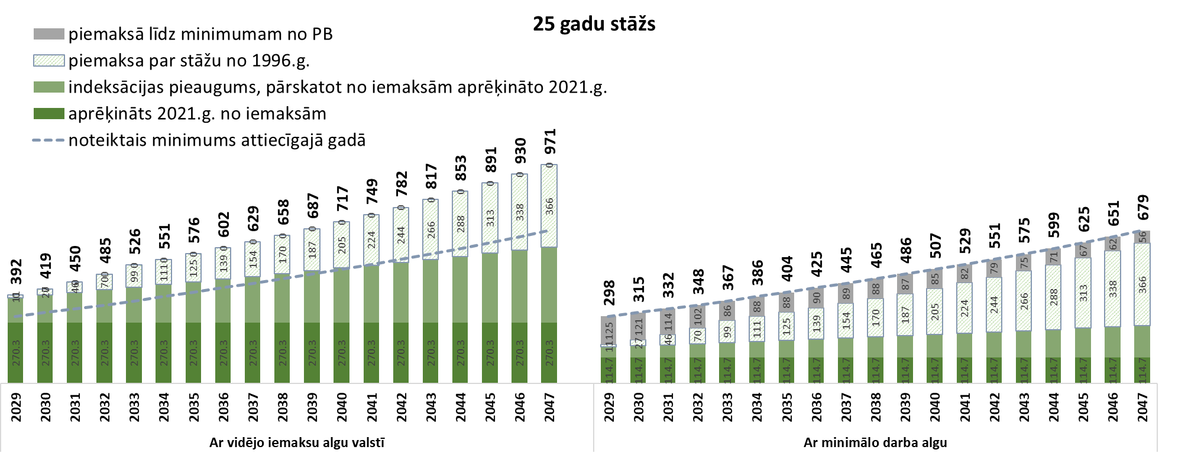

Avots: LM provizorisks aprēķins 2022.gada aprīlī.

2A. un 2B. variantiem:
Plusi | Mīnusi
- ir godīga pret visiem pensionāriem – skar visus vecuma pensijas saņēmējus;  - katram tiek novērtēts katrs apdrošināšanas stāža gads, neatkarīgi no uz iemaksām balstītās pensijas apmēra;  - jo lielāks kopējais apdrošināšanas stāžs, jo lielāka piemaksa pie pensijas;  - piemaksas apmērs proporcionāli atkarīgs no vidējās apdrošināšanas iemaksu algas valstī apmēra;  - piemaksas apmēru pārskata katra gada janvārī, atbilstoši vidējās apdrošināšanas iemaksu algas valstī izmaiņām;  - tiek saglabāti vecuma pensijas minimālie apmēri, kas sniedz papildu atbalstu zemo pensiju saņēmējiem, ja aprēķinātā pensijas un piemaksas kopējais apmērs nesasniedz minimālo apmēru;  - veicina iesaisti sociālās apdrošināšanas iemaksu veikšanā, uzticību pensiju sistēmai;  - veicina pensiju sistēmas finanšu ilgtspēju;  - pieaug pensiju sistēmas sociālā ilgtspēja.  - tiek risināta pensiju zemā adekvātuma problēma kopumā; | - neizdevīgs variants tiem cilvēkiem, kuri cer saņemt gan pensiju, kas būs paaugstināta līdz minimālajam apmēram, gan vēl klāt piemaksu par apdrošināšanas stāžu (turpmāk paredzēts, ka minimālo apmēru nodrošinās tikai tad, ja aprēķinātā pensija + piemaksa nesasniedz minimālo pensijas apmēru);  - papildu finanšu resursi no valsts pamatbudžeta.

Piemaksas apmēru, sākot ar 2024.gadu, pārskatītu katra gada janvārī (vai vienlaicīgi ar pensiju indeksāciju – katra gada oktobrī), un pārskatītais piemaksas apmērs tiktu ņemts vērā nosakot pensijas minimālo apmēru.

Piemaksas piešķiršana pie visām vecuma pensijām ir taisnīga pret visiem vecuma pensijas saņēmējiem. Piemaksas apmēra piesaiste jaunākajai ienākuma mediānai nodrošina tās regulāru pārskatīšanu, kas viennozīmīgi ceļ ienākumu adekvātumu vecumdienās. Vienlaikus nosakot piemaksu arī par stāžu pēc 1996.gada, piemaksa ir pielīdzināma vecuma pensijas bāzes pensijai, kas nodrošina pensiju saņēmēju ienākumu palielināšanos. Tajā pašā laikā piemaksu attīstība negrauj pensiju sistēmas pamatprincipus, ka pensijas apmērs ir atkarīgs no veiktajām sociālās apdrošināšanas iemaksām. Jo lielākas šīs iemaksas būs veiktas, jo lielāks būs pensijas apmērs. Tiek risināta pensiju zemā adekvātuma problēma kopumā.
2.A varianta provizoriskā finansiālā ietekme un rezultatīvie rādītāji
Vecuma pensijām:
Gads | Personu skaits | Vidējais apmērs, euro | Izdevumu palielinājums vecuma pensijām, euro gadā | Personas, kurām piešķirta piemaksa pie vecuma pensijas (% no kopskaita) | Vidējās pensijas atvietojuma līmenis*
2023 | 428 511 | 9.15 | 47 029 887 | 99.3% | 42.6%
2024 | 426 119 | 35.44 | 181 207 009 | 100% | 44.3%
2025 | 425 869 | 45.96 | 234 852 654 | 100% | 44.6%
* provizoriskais vidējais vecuma pensijas apmērs attiecināts pret prognozēto vidējo apdrošināšanas iemaksu algu attiecīgajā gadā.
Kopā ar invaliditātes pensijām:
Gads | Personu skaits | Vidējais piemaksas pie invaliditātes pensijas apmērs, euro | Izdevumu palielinājums invaliditātes pensijām, euro gadā | Izdevumu palielinājums vecuma un invaliditātes pensijām kopā, euro gadā
2023 | 34 736 | 13.10 | 5 460 499 | 52 490 387
2024 | 36 212 | 12.92 | 5 614 308 | 186 821 318
2025 | 37 712 | 12.69 | 5 742 783 | 240 595 438

2.B varianta provizoriskā finansiālā ietekme un rezultatīvie rādītāji
Vecuma pensijām:
Gads | Personu skaits | Vidējais apmērs, euro | Izdevumu palielinājums vecuma pensijām, euro gadā | Personas, kurām piešķirta piemaksa pie vecuma pensijas (% no kopskaita) | Vidējās pensijas atvietojuma līmenis*
2023 | 428 511 | 9.15 | 47 029 887 | 99.3% | 42.6%
2024 | 426 119 | 21.01 | 107 408 190 | 100% | 43.2%
2025 | 425 869 | 30.36 | 155 169 045 | 100% | 43.4%
* provizoriskais vidējais vecuma pensijas apmērs attiecināts pret prognozēto vidējo apdrošināšanas iemaksu algu attiecīgajā gadā.
Kopā ar invaliditātes pensijām:
Gads | Personu skaits | Vidējais piemaksas pie invaliditātes pensijas apmērs, euro | Izdevumu palielinājums invaliditātes pensijām, euro gadā | Izdevumu palielinājums vecuma un invaliditātes pensijām kopā, euro gadā
2023 | 34 736 | 13.10 | 5 460 499 | 52 490 387
2024 | 36 212 | 12.92 | 5 614 308 | 113 022 499
2025 | 37 712 | 12.69 | 5 742 783 | 160 911 828

3.variants- bāzes pensijas ieviešana
3A.variants - no 2024.gada katram cilvēkam vecuma pensija sastāv no bāzes pensijas + individuālo iemaksu pensijas.
No 2024.gada bāzes pensija ir esošās minimālās vecuma pensijas aprēķina bāzes apmērā, t.i., 25% no ienākuma mediānas, kas 2024.gadā prognozēts 175 euro.
Jaunpiešķirtās pensijas
 | Bāzes pensija | Iemaksu pensija
Apmērs | 25% no ienākuma mediānas –175 euro 2024.gadā | No sociālās apdrošināšanas iemaksām atkarīgā pensija:  no speciālā budžeta izmaksājamā vecuma pensija + mūža pensijas polise, ja tā iegādāta par 2.pensiju līmenī uzkrāto pensijas kapitālu.
Priekšlaicīgās pensijas | 100% bāzes pensija + 50% iemaksu pensija
Pārskatīšana | Pārskata reizē ar minimālo ienākuma sliekšņu pārskatīšanu, ņemot vērā jaunākos ienākuma mediānas datus – katra gada janvārī | No speciālā budžeta izmaksājamās pensijas daļa, kas nepārsniedz 50% no iepriekšējā gada vidējās apdrošināšanas iemaksu algas valstī, katru gadu 1.oktobrī tiek pārskatīta, ņemot vērā patēriņa cenu indeksu un daļu no apdrošināšanas iemaksu algas indeksa.
Finansēšana | Valsts pamatbudžets | Speciālais budžets.  Dzīvības apdrošināšanas sabiedrības, ja par 2.pensiju līmenī uzkrāto kapitālu iegādāta mūža pensijas polise.
Uz jau piešķirtajām pensijām
Visiem pie vecuma pensijas piešķir bāzes pensiju, jo šobrīd saņem tikai iemaksu pensiju.
Bāzes pensiju piešķir arī tiem, kas pensionējās līdz 31.12.1995.
Minimālās pensijas | Tiem, kam jau piešķirta minimālā pensija – visiem pārrēķina pēc jaunajiem noteikumiem, bet bāzes pensiju samazina par to daļu, kuru no 2021.gada piemaksā no valsts pamatbudžeta.  Ja bāzes pensija + iemaksu pensija (1.+2.pensiju līmenis) ir mazāka par iepriekš saņemto pensiju, tad saglabā iepriekšējo apmēru.

Tā kā bāzes pensiju saņemtu visi vecuma pensijas saņēmēji, tad bāzes pensija arī veidotu daļu no ienākumiem vecumdienās, kas būtu jāņem vērā tajos gadījumos, kad pensijas apmērs ir atkarīgs no dažādiem atvieglojumiem, kurus piemēro noteiktām iedzīvotāju grupām, kā piemēram tajos gadījumos, kad, piešķirot vecuma pensiju, tās apmērs jāsaglabā iepriekš saņemtās izdienas, atlīdzības par darbspēju zaudējumu vai invaliditātes pensijas apmērā.
Noteikt visiem vienādu bāzes pensiju neatkarīgi vai personai ir invaliditāte no bērnības – tā ir vecuma pensijas (nevis invaliditātes pensijas) bāze.
Netiek nodrošināti speciāli vecuma pensijas minimumi, kas no 2021.gada atkarīgi no ienākuma mediānas lieluma (skat. 9.att.).
9.att.
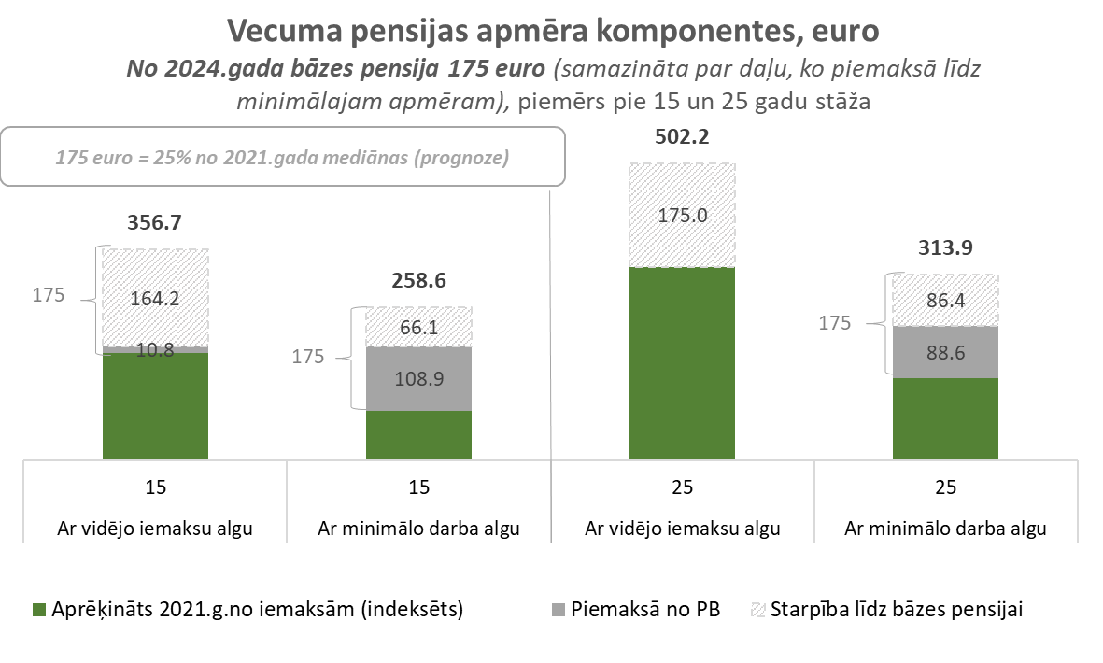
Avots: LM provizorisks aprēķins 2022.gada aprīlī.

Plusi | Mīnusi
- visiem bāzes pensija ceļas līdz ar mediānas paaugstināšanos (ne tikai minimālās pensijas);  - bāzes pensiju pārskata saistībā ar mediānu, iemaksu pensijas daļu – ar patēriņa cenu indeksu un apdrošināšanas iemaksu algas indeksu;  - pensijas apmēra noteikšanā lielāka loma ir veiktajām sociālās apdrošināšanas iemaksām (nevis apdrošināšanas stāžam);  - netiek nodrošināti speciāli minimālie vecuma pensijas apmēri;  - pie vienāda stāža, kopējais pensijas apmērs būs atšķirīgs, atkarībā no cilvēka veiktajām sociālās apdrošināšanas iemaksām (no iemaksu pensijas);  - ir godīga pret visiem pensionāriem – skar visus vecuma pensijas saņēmējus;  - pieaug pensiju sistēmas sociālā ilgtspēja.  - tiek risināta pensiju zemā adekvātuma problēma kopumā. | - finansiāli ietilpīgs variants;  - iespējams daļai cilvēku, kuri šobrīd saņem minimālās pensijas, tās kopējais apmērs ar bāzes pensiju + iemaksu pensiju būs mazāks – tad būs jānodrošina saglabātais apmērs;  - pieaug arī tiem, kuriem ir salīdzinoši lielas pensijas.

Bāzes pensijas piešķiršana pie visām vecuma pensijām ir taisnīga pret visiem vecuma pensijas saņēmējiem. Bāzes pensijas piešķiršana negrauj pensiju sistēmas pamatprincipus, jo iemaksu pensijas apmērs ir atkarīgs no veiktajām sociālās apdrošināšanas iemaksām. Jo lielākas šīs iemaksas būs veiktas, jo lielāks būs pensijas apmērs. Vienlaikus bāzes pensijas piešķiršana nodrošina lielāku ienākuma atvietojumu vecumdienās.

3.A varianta provizoriskā finansiālā ietekme un rezultatīvie rādītāji

Gads | Personu skaits | Vidējais apmērs, euro | Izdevumu palielinājums vecuma pensijām, euro gadā | Personas, kurām piešķirta bāzes pensija (% no kopskaita) | Vidējās pensijas atvietojuma līmenis*
2023 | x | x | x | x | x
2024 | 426 119 | 174.33 | 891 400 802 | 100% | 53.0%
2025 | 425 869 | 184.93 | 945 054 025 | 100% | 53.0%
* provizoriskais vidējais vecuma pensijas apmērs (bez piemaksas) attiecināts pret prognozēto vidējo apdrošināšanas iemaksu algu attiecīgajā gadā.

3.B variants.
No 2024.gada vecuma pensija sastāv no bāzes pensijas + individuālo iemaksu pensijas.
Bāzes pensiju pie iemaksu pensijas, kas nepārsniedz divu ienākuma mediānas apmēru, izmaksā pilnā apmērā. Bāzes pensijas apmērs pakāpeniski samazinās, ja iemaksu pensijas apmērs ir robežās no divām līdz trijām ienākuma mediānām. Ja iemaksu pensija pārsniedz trīs ienākuma mediānas apmēru, bāzes pensiju neizmaksā.
 | Bāzes pensija | Iemaksu pensija
Apmērs | 25% no ienākuma mediānas –175 euro 2024.gadā | No sociālās apdrošināšanas iemaksām atkarīgā pensija:  no speciālā budžeta izmaksājamā vecuma pensija + mūža pensijas polise, ja tā iegādāta par 2.pensiju līmenī uzkrāto pensijas kapitālu.

Ja iemaksu pensija (1.+2.pensiju līmenis) ir līdz divu ienākuma mediānas apmēram, kas 2024.gadā ir 700,51 euro, bāzes pensiju izmaksā pilnā apmērā, t.i.175 euro jeb 25% ienākuma mediānas.
Ja iemaksu pensija ir robežās no divām līdz trīs ienākuma mediānām, t.i. no 1401,02 līdz 2101,53 euro, bāzes pensijas apmērs sarūk par 0,25 euro par katru vienu euro, kas pārsniedz divu ienākumu mediānu apmēru (skat. 10.att.).
Ja iemaksu pensija pārsniedz trīs ienākuma mediānas apmērus, bāzes pensiju neizmaksā.
Pārējie nosacījumi apmēram un izmaksai kā 3A.variantā.
10.att.
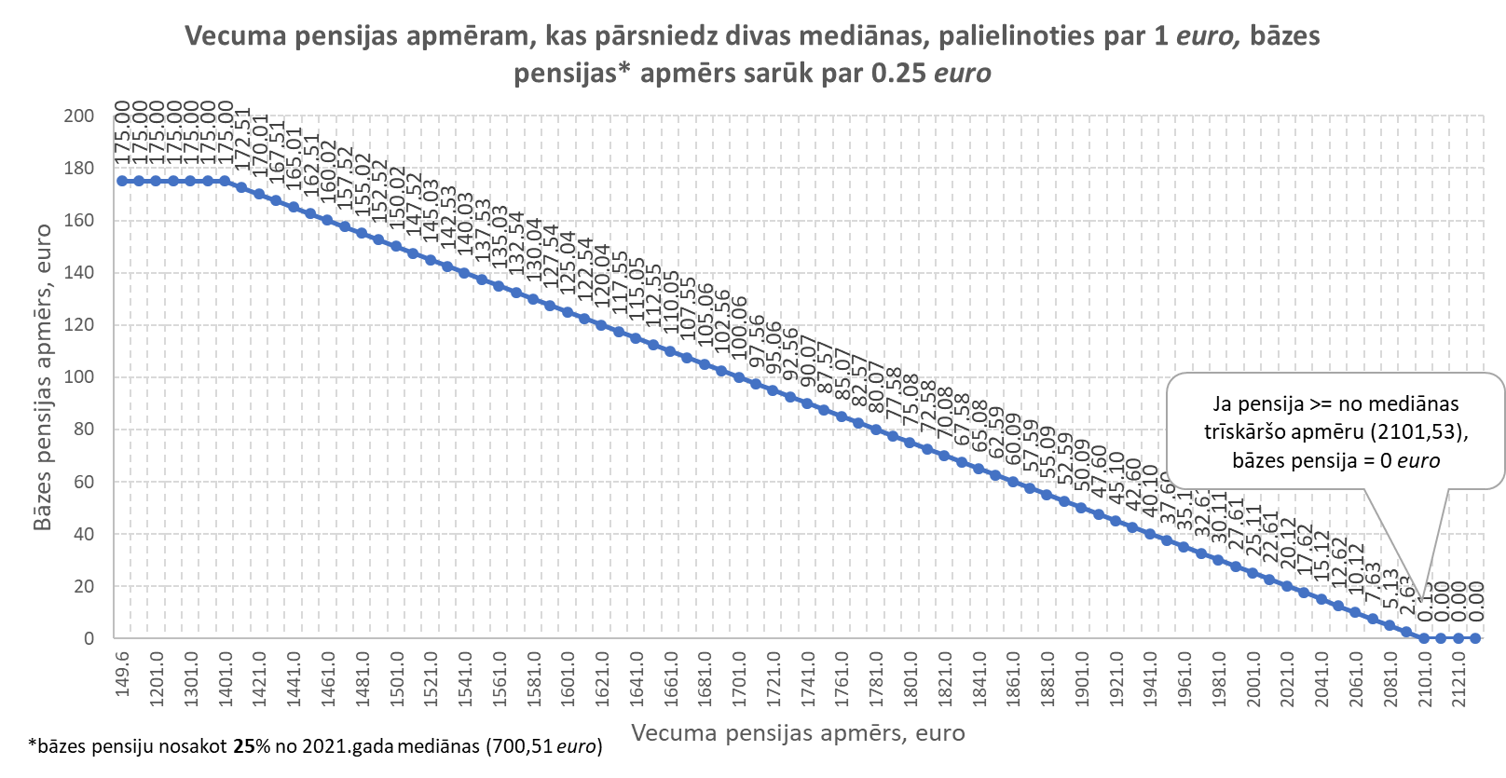Avots: LM provizorisks aprēķins 2022.gada aprīlī

Plusi | Mīnusi
- lielāks atbalsts tiek sniegts tiem, kuru iemaksu pensija (1.+2.pensiju līmenis) ir līdz divām ienākuma mediānas apmēram;  - bāzes pensijas apmērs tiek samazināts vai netiek izmaksāts lielu iemaksu pensiju saņēmējiem;  - bāzes pensija ceļas līdz ar ienākuma mediānas paaugstināšanos;  - bāzes pensiju pārskata saistībā ar ienākuma mediānas, iemaksu pensijas daļu – ar patēriņu cenu indeksu un apdrošināšanas iemaksu algas indeksa izmaiņām;  - pensijas apmēra noteikšanā lielāka loma ir veiktajām sociālajām iemaksām (nevis apdrošināšanas stāžam);  - pie vienāda stāža, kopējais pensijas apmērs būs atšķirīgs, atkarībā no cilvēka veiktajām iemaksām (no iemaksu pensijas);  - pieaug pensiju sistēmas sociālā ilgtspēja;  - var mazināties uzticība pensiju sistēmai. | - finansiāli ietilpīgs variants;  - ja iemaksu pensija ir robežās no divām līdz trijām ienākuma mediānas apmēram, bāzes pensijas apmērs samazinās;  - ja iemaksu pensija pārsniedz trīs ienākuma mediānas apmēru, bāzes pensija netiek izmaksāta;  - iespējams daļai cilvēku, kuri šobrīd saņem minimālās pensijas, tās apmērs ar bāzes pensiju + iemaksu pensiju būs mazāks – tad būs jānodrošina saglabātais apmērs;  - atalgojam mazāku iesaisti sistēmā.

Bāzes pensijas piešķiršana pie iemaksu pensijas veicina pensijas adekvātumu, īpaši personām, kuru iemaksu pensijas apmērs ir līdz divu ienākuma mediānas apmēram. Pakāpeniski samazinot bāzes pensijas apmēru, tiek veicināta solidaritāte bāzes pensijas izmaksā. Bāzes pensijas piešķiršana negrauj pensiju sistēmas pamatprincipus, jo iemaksu pensijas apmērs ir atkarīgs no veiktajām sociālās apdrošināšanas iemaksām. Jo lielākas šīs iemaksas būs veiktas, jo lielāks būs pensijas apmērs. Vienlaikus bāzes pensijas piešķiršana nodrošina lielāku ienākumu atvietojumu vecumdienās.

3.B varianta provizoriskā finansiālā ietekme un rezultatīvie rādītāji

Gads | Personu skaits | Vidējais apmērs, euro | Izdevumu palielinājums vecuma pensijām, euro gadā | Personas, kurām piešķirta bāzes pensija (% no kopskaita) | Vidējās pensijas atvietojuma līmenis*
2023 | x | x | x | x | x
2024 | 424 628 | 174.33 | 888 324 843 | 99.7% | 53.0%
2025 | 424 591 | 184.93 | 942 249 960 | 99.7% | 52.9%
* provizoriskais vidējais vecuma pensijas apmērs (bez piemaksas) attiecināts pret prognozēto vidējo apdrošināšanas iemaksu algu attiecīgajā gadā.

IV Provizoriskā ietekme uz valsts budžetu (euro) un rezultatīvie rādītāji
Variants | Gads | Personu skaits | Vidējais apmērs, euro | Izdevumu palielinājums vecuma pensijām, euro gadā | Personas, kurām piešķirta piemaksa/ bāzes pensija (% no kopskaita) | Vidējās vecuma pensijas atvietojuma līmenis* | Izdevumu palielinājums, ieskaitot invaliditātes pensijas, euro gadā
1.var | 2023 | 1 513 | 13.08 | 237 480 | 0.4% | 41.8% | x
1.var | 2024 | 44 969 | 6.46 | 3 485 997 | 10.6% | 41.5% | x
1.var | 2025 | 46 550 | 9.88 | 5 518 968 | 10.9% | 41.2% | x
2.A var | 2023 | 428 511 | 9.15 | 47 029 887 | 99.3% | 42.6% | 52 490 387
2.A var | 2024 | 426 119 | 35.44 | 181 207 009 | 100% | 44.3% | 186 821 318
2.A var | 2025 | 425 869 | 45.96 | 234 852 654 | 100% | 44.6% | 240 595 438
2.B var | 2023 | 428 511 | 9.15 | 47 029 887 | 99.3% | 42.6% | 52 490 387
2.B var | 2024 | 426 119 | 21.01 | 107 408 190 | 100% | 43.2% | 113 022 499
2.B var | 2025 | 425 869 | 30.36 | 155 169 045 | 100% | 43.4% | 160 911 828
3.A var | 2023 | x | x | x | x | x | x
3.A var | 2024 | 426 119 | 174.33 | 891 400 802 | 100% | 53.0% | x
3.A var | 2025 | 425 869 | 184.93 | 945 054 025 | 100% | 53.0% | x
3.B var | 2023 | x | x | x | x | x | x
3.B var | 2024 | 424 628 | 174.33 | 888 324 843 | 99.7% | 53.0% | x
3.B var | 2025 | 424 591 | 184.93 | 942 249 960 | 99.7% | 52.9% | x
* provizoriskais vidējais vecuma pensijas apmērs attiecināts pret prognozēto vidējo apdrošināšanas iemaksu algu attiecīgajā gadā.

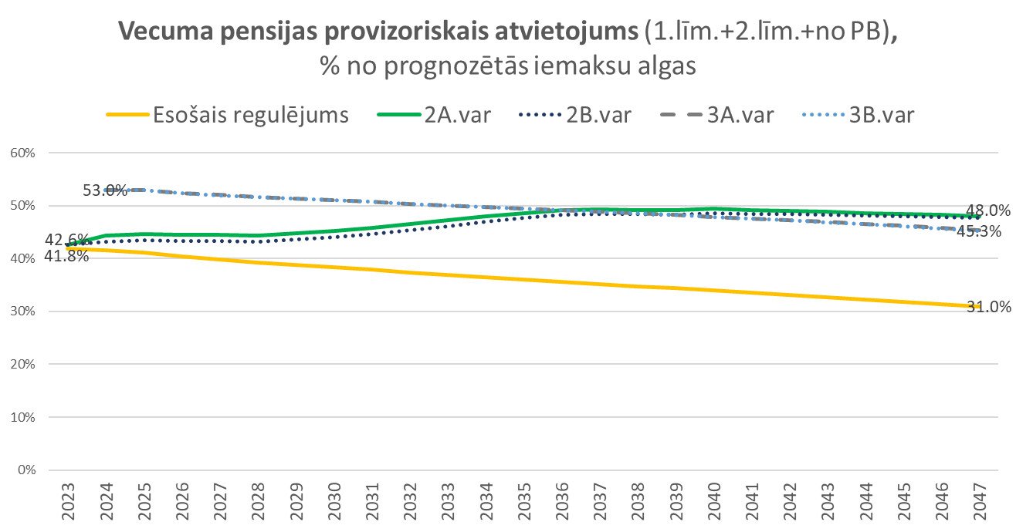
Avots: LM provizorisks aprēķins 2022.gada aprīlī

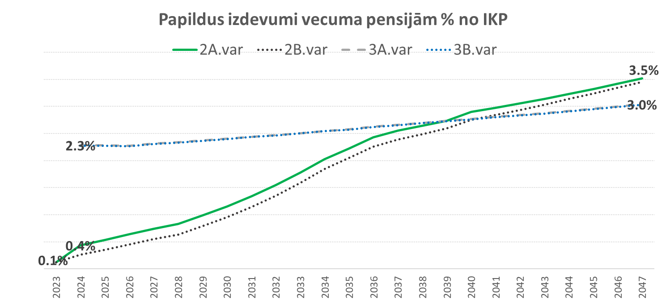Avots: LM provizorisks aprēķins 2022.gada aprīlī

OECD (2018), OECD Reviews of Pension Systems: Latvia, OECD Publishing, Paris. http://dx.doi.org/10.1787/9789264289390-en; European Union (2018), Pension Adequacy Report: current and future income adequacy in old age in the EU, Luxembourg; European Union (2018), Ageing Report, Brussels, Belgium; Komisijas dienestu darba dokuments. Ziņojums par valsti – Latvija (2015), SWD(2015) 33 final, 26.2.2015.; 2016.gada ziņojums par valsti – Latvija, SWD(2016) 82 final, 26.2.2016.; Ziņojums par Latviju – 2017.gads, SWD(2017) 79 final, 22.2.2017.; Ziņojums par Latviju – 2018.gads, SWD(2018) 2012 final/2, 18.4.2018.; 2019.gada ziņojums par Latviju, SWD(2019) 1013 final, 27.2.2019.; 2020.gada ziņojums par Latviju, SWD(2020) 513 final, 20.2.2020.
Economic Policy Committee, Social Protection Committee, Joint Paper on Pensions, 2019, Brussels, 22/01/2020, ecfin.cef.cpe(2020)469700, pieejams: https://europa.eu/epc/system/files/2020-01/Joint-Paper-on-Pensions-2019.pdf.
Economic Policy Committee, Social Protection Committee, Joint Paper on Pensions, 2019, Brussels, 22/01/2020, ecfin.cef.cpe(2020)469700, pieejams: https://europa.eu/epc/system/files/2020-01/Joint-Paper-on-Pensions-2019.pdf.
2021 pension adequacy report. Current and future income adequacy in old age in the EU. Volume 2, Country profiles, pieejams: https://op.europa.eu/en/publication-detail/-/publication/4849864a-cd83-11eb-ac72-01aa75ed71a1/language-en.
Atbilstoši makroekonomiskās attīstības scenārijam Latvijas Stabilitātes programmai 2022.-2025.gadam sakarā ar Krievijas iebrukumu Ukrainā un ieviestajām ekonomiskajām un finanšu sankcijām (krīzes scenārijs). 2021.gadā mēneša vidējās bruto darba samaksas faktiskais pieaugums sasniedz 11,8%, savukārt prognozē 2022.gadam tautsaimniecībā nodarbināto mēneša vidējās bruto darba samaksas faktiskais pieaugums – 6%, 2023.gadam -5,7%, 2024.gadam – 5,3%,2025.gadam - 5% pieaugums.
Ieviešanas gadā piemaksas apmērs nedrīkst būt mazāks kā 2023.gada beigās indeksētā piemaksas euro vērtība par vienu stāža gadu. Koncepcijā definētā % vērtība no ienākuma mediānas ir provizoriska (aprēķins uz 2022.gada aprīli). % vērtība no ienākuma mediānas var tikt precizēta, lai piemaksas apmērs sasniegtu vismaz 2023.gada beigās esošo vērtību euro.

